**Билет 21.**

**Строение эукариотической клетки. Клеточная мембрана. Транспорт веществ в клетке**

**Эукарио́ты**, или я́дерные (лат. Eukaryota от др.-греч. εὖ- «хорошо» и κάρυον «ядро») — домен (надцарство) живых организмов, **клетки** которых содержат ядро.

Клетка

Мембрана Протоплазма

Цитоплазма Ядро

Гиалоплазма Органоиды

Мембранные Немембранные

Одномембранные Двумебранные Рибосомы

ЭПС Митохондрии Цитоскелет

Аппарат Гольджи Пластиды Клеточный центр

Лизосомы

Пероксисосомы

Лизосомы

Вакуоли

Ядро часто относят к двумембранным органоидам клетки.

Клеточная мембрана - цитоплазматическая мембрана, мембрана, отделяющая цитоплазму клетки от наружной среды или от оболочки клетки (в растительных клетках).

*Состав клеточной мембраны*

Клеточная мембрана образована молекулами **фософлипидов** ( билипидный слой), **молекулами белков** – они могут располагаться на поверхности мембраны ( полуинтегральные гидрофильные белки на поверхности мембраны, интегральные - гидрофобные белки –пронизывают билипидный слой), в животных клетках клеточная мембрана содержит **молекулы гликопроеинов-** они образуют на поверхности мембраны выросты гликокаликса). В растительных клетках снаружи от клеточной мембраны находится прочная, создающая внешнюю опору и поддерживающая форму клетки клеточная стенка. Она состоит из клетчатки (целлюлозы)-нерастворимого в воде полисахарида.

*Свойства плазматической мембраны:*

1) очень тонкая – около 7 нм на структура, покрывающая всю клетку.

2) гидрофобные хвосты молекулы липидов способны скользить относительно друг друга- липиды перемещаются в мембране вместе с белками- жидкостно-мозаичная модель мембраны – **пластичная, текучая, способна менять свою форму**

3) Через липиды проходят только гидрофобные вещества, как бы растворяясь в билипидном слое, между молекулами липидов способны проходить мелкие незаряженные частицы – **избирательная проницаемость.**

1. Асимметрия. Состав наружного и внутреннего слоев как белков, так и липидов различен. Кроме того, плазматические мембраны животных клеток снаружи имеют слой гликопротеинов (гликокаликс, выполняющий сигнальную и рецепторные функции, а также имеющий значение для объединения клеток в ткани)
2. Полярность . Внешняя сторона мембраны несет положительный заряд, а внутренняя-отрицательный.

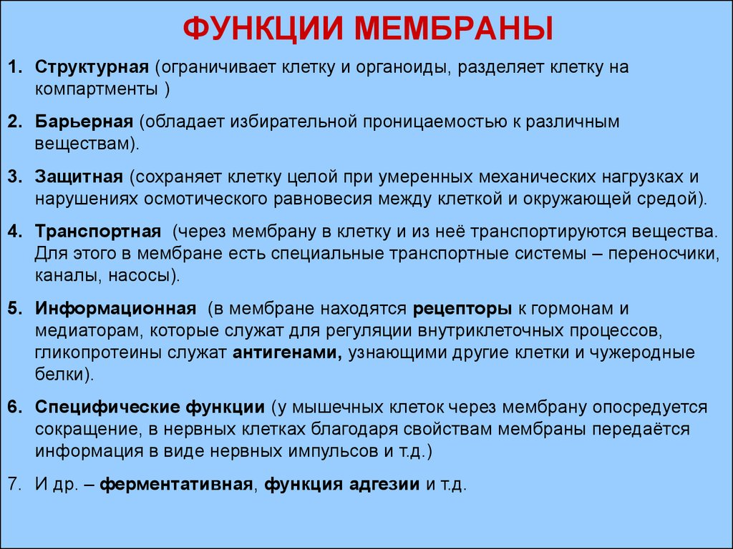

**Транспорт веществ через мембрану**

Большинство процессов жизнедеятельности, таких, как всасывание, выделение, проведение нервного импульса, мышечное сокращение, синтез АТФ, поддержание постоянства ионного состава и содержания воды связано с переносом веществ через мембраны. Этот процесс в биологических  системах получил название *транспорта*.

**Механизмы транспорта веществ через клеточную мембрану**

|  |  |  |  |  |  |  |
| --- | --- | --- | --- | --- | --- | --- |
| Механизм | | Характеристика | | | Транпсортируемые вещества | |
| **Пассивный транспорт** - диффузия веществ по градиенту концентрации (из области высокой концентрации вещества в область низкой концентрации), самопроизвольный процесс – идет без затрат клеткой энергии | | | | | | |
| 1.Простая диффузия | | | Не требует специальных молекул-перносчиков | | | Малые незаряженные молекулы и жирорастворимые вещества (кислород, углекислый газ, спирт, стероидные гормоны) |
| 2.Осмос | | | Диффузия молекул воды – переход только молекул растворителя по градиенту концентрации через полупроницаемую мембрану | | | Вода |
| 3.Облегченная диффузия | | | Происходит при участии специальных белковых каналов или белков-переносчиков | | | Глюкоза, аминокислоты, глицерин, ионы металлов |
| **Активный транспорт**- перенос веществ против градиента концентрации, несамопроизвольный процесс, требует затрат энергии | | | | | | |
| **1. Ионные насосы** | | | Осуществляется специальными белками-переносчиками, образующими так называемые *ионные насосы.*  Энергия выделяется при распаде молекул АТФ под действием фермента АТФ-азы. | | | 1. Натриево-калиевый насос – закачивает 3 иона натрия наружу из цитоплазмы и 2 иона калия закачивает снаружи в цитоплазму. Обеспечивает поддержание состава внутриклеточной среды, в которой концентрация К+ выше, чем Na+, разность зарядов с внутренней и наружной стороны мембраны – жизнеспососбность клетки |
| **Транспорт, идущий с изменением архитектоники мембраны – транспорт высокомолекулярных веществ и крупных частиц – в особых пузырьках-везикулах** | | | | | | |
| 1. **Эндоцитоз:**   **А) фагоцитоз**  **Б) пиноцитоз** | Вещества захватываются мембраной клетки, происходит ее впячивание внутрь, отшнуровывание пузырька внутри клетки  А)поглощение крупных частиц. В этом случае образуются крупные пузырьки, диаметром более 250 нм  Б) поглощение жидкости и растворённых макромолекул) с помощью небольших пузырьков (150 нм в диаметре) | | | А)Твердые частицы -микроорганизмы или обломки клеток  Б) растворы белков, полисахаридов, нуклеиновых кислот | | |
| **2.Экзоцитоз** | Перенос макромолекул из клетки наружу | | | Вынос секретов из железистых клеток | | |